
Guia do Calc
Capítulo 5
Utilizando Figuras no Calc

Direitos autorais
Este documento é protegido por Copyright © 2010 por seus contribuidores listados abaixo. Você pode distribuir e/ou modificar este trabalho, tanto sob os termos da Licença Pública Geral GNU (http://www.gnu.org/licenses/gpl.html), versão 3 ou posterior, ou da Licença de Atribuição Creative Commons (http://creativecommons.org/licenses/by/3.0/), versão 3.0 ou posterior.
Todas as marcas comerciais dentro desse guia pertencem aos seus respectivos donos.
Contribuidores
Barbara Duprey Raul Pacheco da Silva
Hal Parker Vera Lucia Cavalcante Pereira
Comentários e contribuições
Por favor, direcione qualquer comentário ou sugestão sobre este documento para: documentation@libreoffice.org
Créditos
Este capítulo é baseado no Capítulo 5 do OpenOffice.org 3.3 Calc Guide. Os contribuidores para este capítulo são:
Jean Hollis Weber Emma Kirsopp Peter Kupfer
Alexandre Martins Kashmira Patel Iain Roberts
Data de publicação e versão do software
Publicado em 15 de abril 2011. Baseado no LibreOffice 3.3.

Nota para usuários de Mac
Algumas combinações de teclas e menus são diferentes no Mac, em comparação com os utilizados no Windows e Linux. A tabela abaixo mostra algumas substituições mais comuns para as instruções deste capítulo. Para uma lista mais detalhada, acesse o menu Ajuda do aplicativo.
Windows/Linux | Equivalente no Mac | Resultado
Ferramentas → Opções menu de seleção | LibreOffice → Preferências | Acessa as opções de configuração
Clique com botão direito | Ctrl+clique | Abre um menu de contexto
Ctrl (Ctrl) | z (Comando) | Utilizada com outras teclas
F5 | Shift+z+F5 | Abre o Navegador
F11 | z+T | Abre a janela de Estilos e Formatação

Conteúdo
Direitos autorais 2
Nota para usuários de Mac 2
Figuras no Calc 4
Adicionando figuras (imagens) 4
Inserindo um arquivo de imagem 4
Caixa de diálogo Inserir imagem 4
Arrastar e soltar 5
Vinculando um arquivo de imagem 5
Incorporação de imagens vinculadas 6
Inserindo uma imagem da área de transferência 7
Inserindo uma imagem da Galeria 7
Modificando imagens 9
Usando a Barra de ferramentas Imagem 9
Escolhendo um modo gráfico 10
Usando o filtro gráfico 11
Ajustando cores 12
Definindo transparência 12
Personalizando linhas, áreas e sombras 12
Recortando imagens 12
Redimensionamento de uma imagem 13
Rotacionando uma imagem 14
Usando o menu de contexto imagem 14
Texto 14
Posição e tamanho 15
Tamanho original 15
Descrição 15
Nome 15
Inverter 15
Atribuir Macro 15
Agrupar 16
Usando ferramentas de desenho do Calc 16
Definir ou alterar as propriedades de objetos de desenho 18
Redimensionando um objeto de desenho 18
Agrupando objetos de desenho 19
Posicionando gráficos 19
Dispondo gráficos 19
Ancorando gráficos 20
Alinhando gráficos 21
Criando um mapa de imagem 21

Figuras no Calc
O Calc é muitas vezes usado para apresentar dados e fazer projeções e previsões. Os gráficos transformam um documento médio em memorável. Pode importar vários vetores (desenhos de linha) e arquivos de formatos de varredura (bitmap). O formato de gráfico mais comumente utilizados são GIF, JPG, PNG, e BMP. Consulte a Ajuda para uma lista completa dos formatos que o LibreOffice pode importar.
Gráficos no Calc são de três tipos básicos:
- Arquivos de imagem, como fotos, desenhos e imagens digitalizadas.
- Diagramas criados usando ferramentas de desenho do LibreOffice.
- Tabelas e gráficos criados usando a facilidade dos gráficos do LibreOffice.
Este capítulo aborda imagens e diagramas. Gráficos são descritos no Capítulo 3, Criando Tabelas e Gráficos.
Embora usar gráficos no Calc é muito semelhante ao uso de gráficos em qualquer outro componente do LibreOffice, este capítulo explica algumas das diferenças na sua utilização. Ele também aborda algumas funções mais avançadas de gráficos e como elas podem melhorar ainda mais a sua planilha.
Nota | O termo gráficos refere-se a ambos, imagens e objetos de desenho. Muitas vezes a palavra imagens é usada quando se refere a imagens e outros gráficos que não são objetos de desenho.

Adicionando figuras (imagens)
Imagens (também chamadas figuras no LibreOffice), tais como logotipos e fotografias de pessoas e produtos, são provavelmente os tipos mais comuns de imagens adicionados a um documento Calc. Eles podem ser baixados da Internet, digitalizados, ou criados com um programa gráfico; ou podem ser fotos tiradas com uma câmara digital.
Imagens podem ser inseridas em quatro formas:
- Usando a caixa de diálogo Inserir arquivo.
- Arrastando e soltando um arquivo suportado.
- A partir da galeria.
- A partir da área de transferência copiando e colando.

Inserindo um arquivo de imagem
Talvez a forma mais comum para inserir imagens é usar um arquivo existente.
Para inserir uma imagem a partir de um arquivo, use um dos seguintes métodos:
- Caixa de diálogo Inserir imagem
- Arrastar e soltar.

Caixa de diálogo Inserir imagem
- Clique no local do documento Calc onde deseja que a imagem apareça. Não se preocupe muito com a localização exata da imagem nesta fase; a localização pode ser facilmente alterada como descrito em “Posicionando gráficos” na página 19.
- Escolha Inserir → Figura → De um arquivo na barra de menu, ou clique no ícone Inserir figura na barra de ferramentas Desenho.
- Na caixa de diálogo Inserir imagem, navegue até o arquivo a ser inserido, selecione-o, e clique Abrir.
Nota | A figura é inserida no Calc flutuando acima das células e ancorada à célula em que o cursor foi colocado. Consulte “Posicionando gráficos” na página 19 para mais informações sobre gráficos, posicionamento e ancoragem.
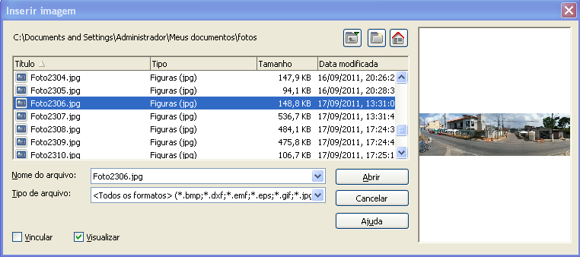Figura 1: Inserindo uma imagem de um arquivo
Na parte inferior da caixa de diálogo tem duas opções, Visualizar e Vincular. Selecione Visualizar para visualizar uma miniatura da imagem selecionada à direita, para que você possa verificar que o arquivo é o correto. A opção vincular e discutida na página 5. Quando a opção Vincular não é selecionada, a imagem é incorporada no documento Calc.
Nota | Sua caixa de diálogo Inserir imagem pode parecer muito diferente do mostrado aqui, dependendo de seu sistema operacional e de sua escolha em Ferramentas → Opções...→ LibreOffice → Geral, no diálogo Caixas de diálogo de Abrir e Salvar.

Arrastar e soltar
- Abra uma janela do navegador de arquivo e localize a imagem que deseja inserir.
- Arraste a imagem para o documento Calc e solte-a onde deseje que apareça. Uma linha tênue vertical marca onde a imagem será largada. A imagem será ancorada à célula onde foi largada.
Este método sempre incorpora (salva uma cópia) do arquivo de imagem no documento Calc.

Vinculando um arquivo de imagem
Para criar um vínculo para o arquivo que contém a imagem em vez de salvar uma cópia da imagem no documento Calc, use a caixa de diálogo Inserir imagem e selecione a opção Vincular. A imagem é então exibida no documento, mas quando o documento é salvo, ele contém apenas uma referência para o arquivo de imagem, não a imagem em si. O documento e a imagem permanecem como dois arquivos separados, que são mesclados temporariamente somente quando você abrir o documento novamente.
Vinculação de uma imagem tem duas vantagens e uma desvantagem:
- Vantagem – Você pode modificar o arquivo de imagem separadamente, sem alterar o documento, porque o vínculo para o arquivo permanece válido, e a imagem modificada aparecerá quando você abrir o documento. Esta pode ser uma grande vantagem se você (ou alguém, talvez um artista gráfico) está atualizando as imagens.
- Vantagem – Vinculação pode reduzir o tamanho do documento quando éle é salvo, porque o arquivo de imagem em si não está incluído. O tamanho do arquivo não é geralmente um problema em um computador moderno com uma quantidade razoável de memória, a menos que o documento inclui muitos arquivos gráficos grandes. O Calc pode manipular arquivos muito grandes.
- Desvantagem – Se você enviar o documento para outra pessoa, ou movê-lo para um computador diferente, você também deve enviar os arquivos de imagem, ou o destinatário não será capaz de ver as imagens vinculadas. Você precisa manter o controle da localização das imagens e certificar-se que o destinatário sabe onde colocá-las, em outra máquina, para que o documento Calc possa encontrá-las. Por exemplo, você pode manter as imagens em uma subpasta chamada Imagens (sob a pasta que contém o documento Writer); o destinatário do arquivo Calc precisa colocar as imagens em uma subpasta com o mesmo nome (sob a pasta que contém o documento Writer).

Nota | Inserir a mesma imagem várias vezes no documento, pode parecer benéfico para criar vínculos. No entanto, isto não é necessário, pois o LibreOffice incorpora somente uma cópia do arquivo de imagem no documento (Excluindo uma ou mais cópias da imagem, não afeta as demais).

Incorporação de imagens vinculadas
Se originalmente vinculou as imagens, você pode facilmente incorporar (salvar no documento Calc) uma ou mais imagens, se desejar. Para fazer isso:
- Abra o documento no Calc.
- Escolha Editar → Vínculos na barra de menu.
A caixa de diálogo Editar vínculos mostra todos os arquivos vinculados. Na lista Arquivo de origem, selecione os arquivos que deseja mudar de vinculados para incorporados.
- Clique no botão Desvincular.
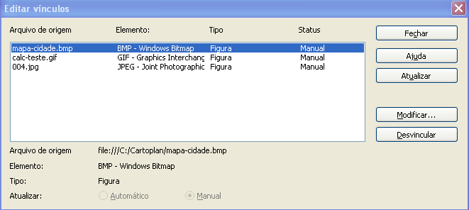Figura 2: A caixa de diálogo Editar vínculos
Nota | Mudar de incorporado para vinculado, não é tão fácil. Você deve excluir e reinserir cada imagem, uma de cada vez, selecionando a opção Vincular quando fizer isto.

Inserindo uma imagem da área de transferência
Usando a área de transferência, você pode copiar as imagens em um documento Calc de outro documento Calc, de outro componente do LibreOffice (Writer, Draw, e outros) e de outros programas.
Para fazer isto:
- Abra tando o documento de origem e o documento Calc em que se deseja copiar a imagem.
- No documento de origem, selecione a imagem a ser copiada.
- Pressione Ctrl+C para copiar a imagem para a área de transferência.
- Altere para a janela do Calc.
- Clique para colocar o cursor onde o gráfico será inserido.
- Pressione Ctrl+V para inserir a imagem.
Cuidado   | Se o aplicativo a partir do qual o gráfico foi copiado é fechado antes do gráfico ser colado no Calc, a imagem pode não ser armazenada na área de transferência e ser perdida.

Inserindo uma imagem da Galeria
A Galeria fornece uma maneira conveniente de agrupar objetos como gráficos e sons que você pode inserir em seus documentos
A Galeria está disponível em todos os componentes do LibreOffice. Ele não vem com muitos gráficos, mas você pode adicionar suas próprias imagens ou encontrar extensões contendo mais gráficos. A Galeria é explicada com mais detalhes no Capítulo 11, Gráficos, Galeria e Fontwork, no Guia do Iniciante. Para mais informações sobre extensões, consulte o Capítulo 14, Configurando e Personalizando o Calc.
Esta seção explica o básico de inserção de uma imagem da Galeria em um documento Calc.
- Para abrir a Galeira (Figura 3), clique no ícone (localizado no lado direito da barra de ferramenta Padrão) ou escolha Ferramentas → Galeria na barra de menu.
- Navegue através da Galeria para encontrar a imagem desejada.
- Para inserir a imagem, clique com botão direito do mouse sobre a imagem e escolha Inserir → Copiar ou clique e arraste a imagem da galeria para o documento Calc.
Por padrão, a Galeria está encaixada acima do espaço de trabalho do Calc. Para expandir a Galeria, posicione o ponteiro do mouse sobre a linha que divide a partir do topo do espaço de trabalho. Quando o ponteiro do mouse se transformar em linhas paralelas com setas, clique e arraste para baixo. Isto redimensiona o espaço de trabalho em resposta.
Para expandir a Galeria sem afetar o espaço de trabalho, desconecte-a para que flutue sobre o espaço de trabalho. Para isso, mantenha pressionada a tecla Ctrl e dê duplo clique na parte superior da Galeria no lado esquerdo dos ícones de Exibição. Dê duplo clique na mesma área, mantendo pressionada a tecla Ctrl para encaixá-lo novamente (restaurando-a para sua posição sobre o espaço de trabalho).
Quando a Galeria está encaixada, para escondê-la e ver o espaço de trabalho do Calc completo, clique no botão Ocultar/Mostrar no meio da barra fina separando a Galeria do espaço de trabalho (circulado na Figura 3).
Para fechar a Galeria, selecione Ferramentas → Galeria e desmarque a entrada Galeria, ou clique no ícone Galeira novamente.
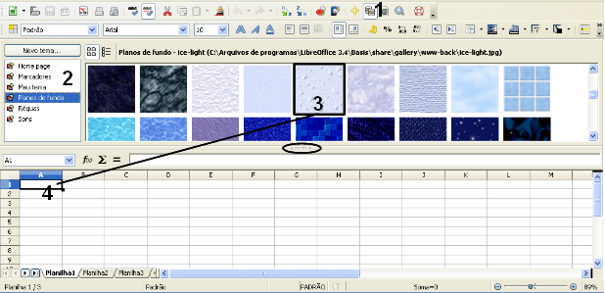Figura 3: Galeria no Calc

Modificando imagens
Quando você insere uma nova imagem, é possível modificá-la para se adequar ao documento. Esta seção descreve o uso da barra de ferramenta Desenho, redimensionamento, recorte, e uma solução para rotacionar uma imagem. As alterações feitas no Calc não afetam a imagem original, quer seja incorporada ou vinculada.
O Calc fornece muitas ferramentas para trabalhar com imagens. Estas ferramentas são suficientes para as necessidades da maioria das pessoas todos os dias. No entanto, para resultados profissionais geralmente é melhor usar um programa de manipulação de imagens como o GIMP para modificar imagens (por exemplo, para cortar, redimensionar, girar, e alterar os valores de cor) e depois inserir o resultado no Calc. GIMP é um programa gráfico de código aberto que pode ser obtido no site http://www.gimp.org/downloads/.

Usando a Barra de ferramentas Imagem
Quando você insere ou seleciona uma imagem já presente no documento, a barra de ferramentas Imagem aparece. Você pode configurá-la para estar sempre presente (Exibir → Barra de ferramentas → Imagem). Botões de controle de imagem a partir da barra de ferramentas Imagem podem ser adicionados à barra de ferramentas Padrão. Consulte o Capítulo 14, Configurando e Personalizando o Calc, para mais informações.
Esta barra de ferramentas pode ser flutuante ou encaixada. A Figura 4 mostra a barra de ferramentas Imagem quando esta flutuante. Uma breve explicação das ferramentas é dada na Tabela 1. Consulte o Guia Draw para uma explicação mais detalhada.
Duas outras barras de ferramentas podem ser abertas a partir da barra de imagem: a barra de ferramentas Filtro, que pode ser arrancada e colocada em outro lugar na janela, e a barra de ferramentas Cor, que abre como uma barra de ferramentas flutuante separadamente.
A partir destas três barras de ferramentas, você pode aplicar pequenas correções para o gráfico ou obter efeitos especiais.

Figura 4: A barra de ferramentas Figura
Tabela 1: Funções da barra de ferramentas Figura (da esquerda para a direita)
Ícone | Nome | Comportamento
 | De um arquivo | O uso deste ícone é descrito em “Inserindo um arquivo de imagem” na página 4.
 | Filtro | Exibe a barra de ferramentas Filtro gráfico. Consulte a página 11.
 | Modo gráfico | Fornece várias modalidades de cor na lista suspensa. Consulte a página 10.
 | Cor | Abre a barra de ferramentas Cor, descrita na página 12.
 | Transparência | Define a transparência da imagem selecionada. Consulte a página 12.
 | Linha | Ajusta o estilo de borda da imagem selecionada.
 | Área | Preenche uma área com a cor selecionada ou padrão.
 | Sombra | Adiciona uma sombra projetada para as bordas da imagem.
 | Recortar imagem | Abre a caixa de diálogo Recortar, onde você pode remover uma parte selecionada da imagem. Consulte a página 12.
 | Alterar âncora | Alterna entre ancoragem de imagem para a célula ou para a página. Consulte a página 20.
 | Trazer para a frente | Traz a imagem selecionada para a frente da pilha. Consulte a página 19.
 | Enviar para trás | Empurra a imagem selecionada para trás da pilha. Consulte a página 19.
 | Para o primeiro plano / Para o plano de fundo | Permite a imagem flutuar no primeiro plano ou faz parte do fundo (atrás da célula). Consulte a página 19.
 | Alinhamento | Se duas ou mais imagens são selecionadas, ajusta o alinhamento horizontal e vertical das imagens em relação uma a outra. Consulte a página 21.

Escolhendo um modo gráfico
Você pode alterar a cor das imagens em tons cinza, selecionando a imagem e então selecionando Escala de cinza da lista Modo Gráfico.

Tabela 2: Modos gráficos
Modo gráfico | Comportamento
Padrão | Mantém a imagem da mesma forma que foi inserida.
Escala de cinza | Mostra a imagem em tons de cinza gradual.
Preto/Branco | Converte a imagem em uma imagem monocromática preto e branco.
Marca d’água | Faz a imagem em uma marca d’água que se mistura com o fundo.

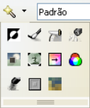
Usando o filtro gráfico

Clique no ícone Filtro para exibir a barra de ferramentas Filtro gráfico, que fornece opções para aplicar filtros fotográficos básicos e efeitos para as imagens do Calc. Para “destacar” esta barra de ferramentas e colocá-la em qualquer lugar da tela, clique sobre as três linhas paralelas e arraste-a para fora.
Tabela 3: Filtros gráficos e seus efeitos
Ícone | Nome | Comportamento
 | Inverter | Inverte as cores na imagem como um negativo;
 | Suavizar | Aplica uma névoa Gaussiana à imagem que suaviza as bordas.
 | Acentuar | Acentua a imagem.
 | Remover ruído | Aplica-se a redução de ruído bruto.
 | Solarização | Reverte uma parte dos tons, produzindo contornos pronunciados dos destaques.
 | Envelhecimento | Aplica um filtro Sépia.
 | Posterizar | Abre uma janela para determinar o número de cores posterizadas. Este efeito é baseado na redução de número de cores. Faz fotos parecerem pinturas.
 | Pop Art | Aplica um estilo Arte pop para a imagem.
 | Desenho a carvão | Aplica um olhar de desenho a carvão na imagem.
 | Relevos | Exibe uma caixa de diálogo para criação de relevos. A posição da fonte de luz imaginária determina o tipo de sombra que pode ser escolhida.
 | Mosaico | Junta-se a pequenos grupos de pixels em áreas retangulares da mesma cor. Quanto maior são os retângulos individuais, menos detalhes a imagem gráfica tem.
Cuidado | A aplicação consecutiva de filtros de gráfico no LibreOffice a qualquer imagem degradara progressivamente a qualidade da imagem. Os filtros de gráfico usados no Calc utilizam o que é conhecido como algoritmo de Edição Destrutiva, segundo o qual cada filtro é aplicado à imagem de imediato, alterando seus dados originais. Transformações sucessivas resultarão em menos dados originais, comprometendo assim a qualidade da imagem inserida. Embora isso possa ser aceitável para uso em documentos simples, é ainda recomendável que softwares dedicados para edição de fotos e imagens devam ser usados para executar tudo, mesmo a mais simples das manipulações.

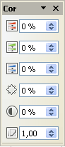
Ajustando cores
Use a barra de ferramentas Cor para ajustar os canais vermelho, verde e azul de uma imagem de forma independente, bem como seu contraste e gama.

Definindo transparência
Modificar o valor de porcentagem na caixa Transparência na barra de ferramenta Figura para tornar a imagem mais transparente. Isto é particularmente útil na criação de uma marca d’água ou quando o contorno de uma imagem é o plano de fundo.

Personalizando linhas, áreas e sombras
Os ícones Linha, Área, e Sombra abrem as caixas de diálogos correspondentes onde você pode personalizar estes elementos. Os detalhes estão no Guia Draw.

Recortando imagens
Quando você está interessado somente em uma parte da imagem para finalizar seu documento, é possível cortar (destacar) parte dela. A interface de usuário no Calc para cortar uma imagem não é muito amigável, por isto é melhor escolher o uso de um aplicativo gráfico.
Clique no ícone para abrir a caixa de diálogo onde você pode selecionar qual parte da imagem você deseja remover.
Não é possível usar o mouse para selecionar a área a ser cortada, como você pode usar no Draw. Em vez disso, na caixa de diálogo Recortar, especifique a que distância as bordas superior, inferior, esquerda, e direita da imagem a se destacar deverão estar, como ilustrado na Figura 5. Sobre a miniatura da figura, observe que a seleção de corte é destacada com um retângulo interno.
Na caixa de diálogo Recortar, você pode controlar os seguintes parâmetros:
Manter escala / Manter tamanho da imagem
Quando Manter escala é selecionado (padrão), cortar a imagem, não muda o tamanho da imagem.
Quando Manter tamanho da imagem for selecionado, corte aumenta (para valores positivos de corte), diminui (para valores negativos de corte), ou distorce a imagem de modo que o tamanho da imagem permanece constante.

Esquerda, Direita, Superior, e Inferior
A imagem é cortada pelo valor inserido nesta caixa. Por exemplo, um valor de 3 cm na caixa Esquerda corta 3 cm do lado esquerdo da imagem.
- Quando Manter escala é selecionado, o tamanho da imagem também muda, portanto, neste exemplo a largura será reduzida em 3 cm.
- Quando Manter o tamanho da imagem for selecionado, a parte restante da imagem é ampliada (Quando você inserir valores positivos para cortar), ou reduzida (quando você inserir valores negativos para cortar) para que a largura e altura da imagem não seja alterada.
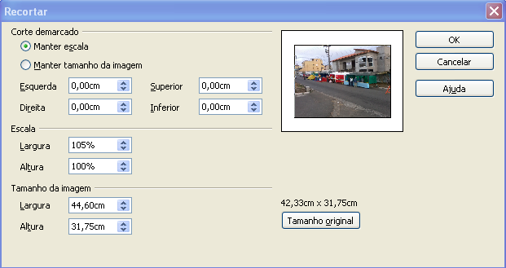Figura 5: A caixa de diálogo Recortar
Largura e Altura
Os campos Largura e Altura sob Escala ou Tamanho da imagem mudam à medida que você digita valores nos campos Esquerda, Direita, Superior, e Inferior. Use a miniatura próxima deste campo para determinar a quantidade correta pela qual cortar.
A forma recortada é sempre um retângulo; fomas mais complexas de corte não é possível no Calc. Em vez disso, use um software dedicado para editar imagem ou foto para o trabalho, e em seguida, importe a imagem para o Calc.
Nota | Se você cortar uma imagem no Calc, a imagem em si não é alterada. Se você exportar o documento para HTML, a imagem original é exportada, e não a imagem cortada.

Redimensionamento de uma imagem
Para redimensionar uma imagem.
- Clique na imagem, se necessário, para mostrar as alças de redimensionamento verde.
- Posicione o ponteiro do mouse sobre uma das alças de redimensionamento verde. O ponteiro muda de forma, dando uma representação gráfica da direção do redimensionamento.
- Clique e arraste para redimensionar a imagem.
- Solte o botão do mouse quando estiver satisfeito com o novo tamanho.
As alças de cando redimensionam a largura e a altura do objeto gráfico simultaneamente, enquanto as outras quatro alças somente redimensionam uma dimensão de cada vez.
Dica | Para manter as proporções originais do gráfico, Shift+Clique em uma das alças de canto, então arraste. Certifique-se de soltar o botão do mouse antes de soltar a tecla Shift.
Redimensionar uma imagem (raster) bit-mapped, como uma fotografia por exemplo, afeta a resolução, causando um certo grau de indefinição. É melhor usar um aplicativo gráfico para o tamanho correto de sua imagem antes de inseri-la em seu documento, se possível.
Para um redimensionamento mais preciso, use a caixa de diálogo Posição e tamanho, descrito na página 15.

Rotacionando uma imagem
O Calc não oferece uma ferramenta para rotacionar uma imagem, mas você pode usar esta solução:
- Abra um novo documento Desenho ou Apresentação.
- Insira a imagem que você deseja rotacionar.
- Selecione a imagem, em seguida na barra de ferramenta Desenho (mostrada por padrão na parte inferior da janela da Apresentação ou Desenho), selecione o ícone Girar .
- Gire a imagem como desejado. Use as alças vermelhas nos cantos da imagem e mova o mouse na direção que você deseja girar. Por padrão a imagem gira em torno de seu centro (indicado por uma mira preta), mas você pode alterar o ponto do eixo, movendo a mira preta para o centro de rotação desejada.
Dica | Para restringir o ângulo de rotação para múltiplos de 15 graus, mantenha pressionada a tecla Shift enquanto gira a imagem.
- Selecione a imagem girada pressionando Ctrl+A, depois copie a imagem para a área de transferência com Ctrl+C.
- Finalmente voltando ao documento Calc, coloque o cursor onde a imagem será inserida, e pressione Ctrl+V.

Usando o menu de contexto imagem
Muitas das opções acessíveis da barra de ferramenta Figura também podem ser alcançadas clicando com o botão direito do mouse sobre a imagem para aparecer o menu de contexto. Algumas opções adicionais estão disponíveis apenas no menu de contexto e são descritos nesta seção.

Texto
Abre uma caixa de diálogo onde você pode definir as opções para o texto que vai sobre a imagem. Para escrever o texto sobre o gráfico, clique no gráfico para selecioná-lo, e então pressione Enter. Aparece um cursor dentro do gráfico. Qualquer texto inserido é parte do gráfico, portanto, se o gráfico é movido, o texto é movido com ele.

Posição e tamanho
Abre a caixa de diálogo mostrada abaixo onde você pode alterar o tamanho, localização, rotação, inclinação e raio de curvatura do canto da imagem.
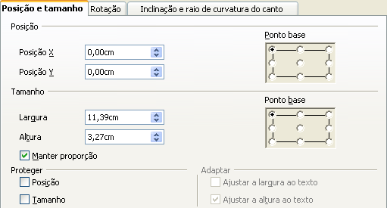Figura 6: Caixa de diálogo Posição e tamanho

Tamanho original
Redefine as dimensões da imagem para os valores que foram originalmente inserida no documento.

Descrição
Você pode adicionar metadados na forma de um título e uma descrição para a imagem. Esta informação é usada por ferramentas de acessibilidade (como um software leitor de telas) e como ALT (Alternativa) atributos se você exportar o documento para HTML.

Nome
Você pode adicionar um nome personalizado a ser atribuído à imagem, para torná-lo mais fácil de encontrar no Navegador.

Dica | Ao colaborar com uma equipe em uma publicação de várias páginas, pode ser benéfico dar para gráficos, figuras e outros objetos nomes significativos e descrições para ajudar na comunicação clara.

Inverter
Gira a imagem horizontalmente ou verticalmente.

Atribuir Macro
Adiciona funcionalidade programável para a imagem. O Calc fornece ricas funcionalidades de macro. Macros são introduzidas no Capítulo 12, Macros do Calc.

Agrupar
Para agrupar imagens:
- Selecione uma imagem, em seguida, mantenha pressionada a tecla Shift e clique, por sua vez, em cada uma das outras que deseja incluir no grupo. A “caixa delimitadora” invisível (com 8 alças verdes) se expande para incluir todas as imagens selecionadas.
- Com as imagens selecionadas, escolha Formatar → Agrupar → Agrupar na barra de menu.
Ou ao final do passo 1, com o botão direito do mouse selecionar Agrupar → Agrupar no menu de contexto.
Nota | Você não pode incluir objetos de desenho em um grupo com fotos.
Depois que as imagens são agrupadas, o menu de contexto fornece outras escolhas (Desagrupar e Editar grupo) e o menu Formatar → Agrupar inclui Desagrupar e Entrar no grupo. Para mais informações sobre agrupamento, consulte o Guia Draw.

Usando ferramentas de desenho do Calc
O Calc, como os outros componentes do LibreOffice, tem uma série de ferramentas para criar desenhos personalizados. Este capítulo abrange as opções padrões no Calc. Para uma explanação mais detalhada de ferramentas de desenho e seus usos, veja o Guia Draw.
Em geral, se você precisar criar desenhos complexos, é recomendável usar o LibreOffice Desenho ou outro programa de desenho.
Para iniciar o uso das ferramentas de desenho, escolha Exibir → Barra de ferramentas → Desenho. A barra de ferramentas Desenho aparece na parte inferior da tela. Você pode remover esta barra e movê-la para um local mais conveniente na janela.
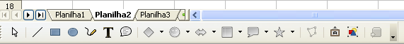Figura 7: A barra de ferramentas Desenho mostrando ícones padrão
Tabela 4: Funções da barra de ferramentas Desenho (da esquerda para a direita)
Icon | Name | Behavior
 | Selecionar | Seleciona objetos.
 | Linha | Desenha uma linha.
 | Retângulo | Desenha um retângulo. Para desenhar uma quadrado, mantenha a tecla Shift pressionada enquanto desenha.
 | Elipse | Desenha uma elipse. Para desenhar um circulo, mantenha a tecla Shift pressionada enquanto desenha.
 | Linha de forma livre | Desenha uma linha de forma livre.
 | Texto | Desenha uma caixa de texto sem borda.
 | Chamadas | Desenha uma linha que termina em uma chamada retangular.
 | Formas elementares | Abre a barra de ferramentas Formas elementares.
 | Formas de símbolos | Abre a barra de ferramentas Formas de símbolos.
 | Setas largas | Abre a caixa de ferramentas Setas largar de formas.
 | Fluxogramas | Abre a caixa de ferramentas Fluxogramas de formas.
 | Chamadas | Abre a caixa de ferramentas Chamadas de formas.
 | Estrelas | Abre a caixa de ferramentas Estrelas de formas.
 | Pontos | Permite a edição de pontos de um polígono selecionado.
 | Galeria de Fontwork | Abre a Galeria de Fontwork.
 | Do arquivo | Insere uma imagem usando a caixa de diálogo Inserir imagem.
 | Extrusão Liga/Desliga | Abre a caixa de ferramentas Configuração 3-D e converte a forma selecionada (se houver) para 3-D.
Para exibir outros ícones, clique na seta para baixo na extremidade direita da barra de ferramentas, selecione Botões visíveis, em seguida, escolher as ferramentas que você deseja apareça na barra de ferramentas.
Ícone | Nome | Comportamento
 | Polígono | Desenha uma linha composta por uma série de segmentos de linha reta. Mantenha pressionada a tecla Shift para posicionar novos pontos em ângulos de 45 graus.
 | Curve | Desenha uma curva Bézier suave.
 | Arco | Desenha um arco.
 | Setor de elipse | Desenha uma forma preenchida que é definido pelo arco de um oval e duas linhas de raio no documento atual. Para desenha setor de círculo, mantenha pressionada a tecla Shift enquanto arrasta.
 | Segmento circular | Desenha uma forma preenchida que é definida pelo arco de um círculo e uma linha de diâmetro no documento atual. Para desenhar um segmento de elipse, mantenha a tecla Shift pressionada enquanto arrasta.
 | Animação de texto | Insere texto animado.
Se o suporte para idiomas asiáticos foi ativado (em Ferramentas → Opções → Configurações de idioma → Idiomas), duas ferramentas a mais podem ser adicionadas na barra de ferramentas Desenho: Texto vertical e Texto explicativo vertical.
Para usar uma ferramenta de desenho:
- Clique no documento onde você deseja que o desenho seja ancorado. Você pode alterar a ancoragem posteriormente, se necessário.
- Selecione a ferramenta da Barra de ferramentas desenho (Figura 7). O ponteiro do mouse muda para um ponteiro em cruz.
- Mova o ponteiro em cruz para o local no documento onde você quer que a figura apareça e então clique e arraste para criar o objeto de desenho. Solte o botão do mouse (algumas ferramentas tem outros requisitos; consulte a Ajuda ou o Guia Draw para mais detalhes).
A função de desenho selecionado permanece ativo, assim você pode desenhar outro objeto do mesmo tipo.
- Para cancelar a função de desenho selecionada, pressione a tecla Esc ou clique no ícone Selecionar (seta) na barra de ferramentas Desenho.
- Você pode agora alterar as propriedades (preenchimento de cor, tipo de linha e largura, ancoragem e outros) do objeto de desenho usando a Barra de ferramentas Propriedades do objeto de desenho (Figure 8) ou as opções e as caixas de diálogos conseguidas ao clicar o botão direito do mouse sobre o objeto de desenho.

Definir ou alterar as propriedades de objetos de desenho
Para definir as propriedades para um objeto de desenho antes de você desenhá-lo:
- Na barra de ferramentas Desenho (Figura 7), clique na ferramenta Selecionar.
- Na barra de ferramentas Propriedades do objeto de desenho (Figure 8), clique no ícone de cada propriedade e selecione o valor desejado para esta propriedade.
- Para um maior controle, ou para definir novos atributos, você pode clicar sobre os ícones Área ou Linha na barra de ferramentas para exibir diálogos detalhados.
Estas propriedades padrão são aplicadas somente para a seção e documento atuais. Eles não são mantidos quando você fecha o documento, e não se aplicam para qualquer outro documento. Os padrões são aplicados a todos os objetos de desenho exceto objetos de texto.
Para alterar as propriedades de um objeto de desenho existente, selecione o objeto e continue como descrito acima.
Outras ferramentas e métodos para modificar e posicionar gráficos são descritos em “Posicionando gráficos” abaixo.
1 | Linha | 5 | Cor da linha | 9 | Opções de ancoragem | 13 | Alinhamento
2 | Estilos de setas | 6 | Preenchimento | 10 | Trazer para frente
3 | Estilos de linha | 7 | Estilo/Cor de preenchimento | 11 | Enviar para trás
4 | Largura da linha | 8 | Rotação do objeto | 12 | Para frente / Para trás do texto
Figure 8. Barra de ferramentas Propriedades do objeto de desenho.

Redimensionando um objeto de desenho
Selecione o objeto, clique em uma das oito alças em torno dele e arraste-o para o seu novo tamanho. Para um redimensionamento de escala, selecione uma das alças de canto e mantenha pressionada a tecla Shift enquanto arrasta a alça.
Para maior controle sobre o tamanho do objeto, use a caixa de diálogo Posição e tamanho (veja “Posição e tamanho” na página 15) para definir a largura e altura independentemente. Se a opção Manter proporção é selecionada, então, as duas dimensões mudam de modo que a proporção é mantida, permitindo um redimensionamento escalado.

Agrupando objetos de desenho
Para agrupar objetos de desenho:
- Selecione um objeto, em seguida, mantenha pressionada a tecla Shift e selecione os outros objetos que você deseja incluir no grupo. A caixa delimitadora expande para incluir todos os objetos selecionados.
- Com os objetos selecionados, passe o ponteiro do mouse sobre um dos objetos e escolha Formatar → Agrupar → Agrupar a partir da barra de menu ou clique com o botão direito do mouse e escolha Agrupar → Agrupar a partir do menu de contexto.
Note | Você não pode incluir um gráfico incorporado ou vinculado em um grupo com objetos de desenho.

Posicionando gráficos
Gráficos podem ser posicionados no LibreOffice Calc para trabalhar juntos e construir recursos mais complexos.

Dispondo gráficos
Gráficos em um documento do Calc são mantidos em forma similar a um baralho de cartas, a medida que você adiciona mais imagens para o documento, cada imagem ocupa uma nova camada no topo da pilha. Para organizar os gráficos, diga ao Calc para mudar a ordem das camadas na pilha.
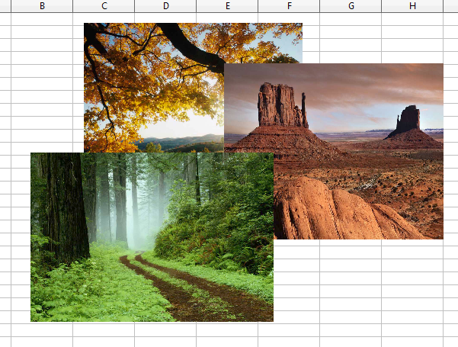
Figure 9: Efeito de camadas
O Calc oferece quatro opções básicas para reorganizar a ordem das imagens. Estas opções podem ser acessadas da barra de ferramentas Desenho e do menu de contexto Desenho.
Trazer para a frente
Coloca a imagem em cima de quaisquer outros elementos gráficos ou texto.
Avançar
Avança a imagem um nível acima da pilha (eixo-z). Dependendo do número de objetos sobrepostos, você pode precisar aplicar esta opção várias vezes para obter o resultado desejado.
Recuar
O oposto de Avançar; envia a imagem selecionada um nível abaixo na pilha de objeto.
Enviar para trás
Envia o gráfico selecionado para o fundo da pilha, de modo que os outros gráficos e textos o cubram.
Para o plano de fundo
Uma imagem ou um objeto de desenho pode ser enviado para o fundo também. Isto não é o mesmo que Avançar ou Recuar, que define a ordem de uma série de gráficos sobrepostos. Este recurso empurra um gráfico por trás das células, permitindo que sejam editadas sem afetar o gráfico.
Um gráfico no fundo terá de primeiro plano como um item de menu, em vez de plano de fundo.

Ancorando gráficos
Ancoras dizem a um gráfico onde ficar em relação a outros itens.
Na página
Ancorar um gráfico para a página permite que ele seja posicionado em um lugar específico na página. O gráfico não se move quando células são adicionadas ou excluídas. Isto é equivalente a uma referência absoluta. O gráfico vai ficar sempre na célula B10 se é onde ele foi colocado.
Na célula
Ancorar um gráfico para uma célula garante que o gráfico fica sempre com o conteúdo que é originalmente ancorado. Se um gráfico é ancorado na célula B10, e uma nova linha é inserida, o gráfico será então ancorado na célula B11. Isto é equivalente a uma referência relativa.
Por exemplo na Figure 10 a imagem a esquerda é ancorada na Célula B2 (XXX mostra onde a imagem é ancorada). A imagem a direita é ancorada para a página
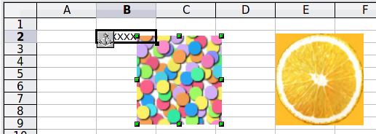
Figure 10: Ancoragem 1
Se duas linhas são inseridas acima das imagens, a imagem ancorada para a célula se deslocará para baixo duas linhas e a ancora mudará. A imagem ancorada para a página não se moverá. Isto é ilustrado na Figure 11. Note que o símbolo ancora e o XXX desceram para a célula B4.
.
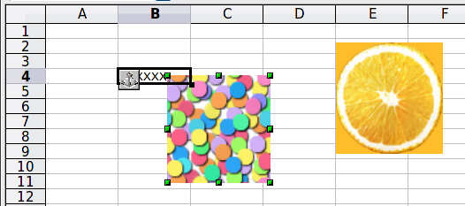
Figure 11: Ancoragem

Alinhando gráficos
Você pode alinhar vários gráficos em relação ao outro. Para fazer isto:
- Selecione todos os gráficos a serem alinhados (Shift+clique em um de cada vez). Os gráficos serão cercados por um a caixa delimitadora invisível com 8 alças verdes.
- Na barra de ferramentas Quadro, clique no ícone Alinhamento e selecione uma das seis opções.
Ou, posicione o ponteiro do mouse sobre qualquer um dos gráficos. Quando o ponteiro muda de forma de uma seta para uma mão, clique no botão direito e escolha Alinhamento, e selecione uma das seis opções.
As seis opções incluem três para alinhamento horizontal do gráfico (esquerda, centro, direita) e três para o alinhamento vertical do gráfico (em cima, no meio, embaixo).

Criando um mapa de imagem
Um mapa de imagem define áreas de uma imagem (chamado hotspots) com hiperlinks para endereços da web, outros arquivos no computador, ou partes de algum documento. Hotspots são o equivalente gráfico de hiperlinks de texto. Clicar em um hotspot faz o Calc abrir a página vinculada no programa apropriado (por exemplo, o navegador padrão para uma página HTML; LibreOffice Calc para um arquivo .ODS; um visualizador PDF para um arquivo PDF). Você pode criar hotspots de várias formas, e incluir vários hotspots na mesma imagem.
Para usar o Editor do mapa de imagem:
- Na sua planilha, selecione a imagem que deseja definir os hotspots.
- Escolha Editar → Mapa de imagem na barra de menu. O Editor do mapa de imagem (Figura 12) será aberto.
- Use as ferramentas e os campos na caixa de diálogo (descrita abaixo) para definir o hotspots e vínculos necessários.
- Clique no ícone Aplicar para aplicar as configurações.
- Quando terminar, clique no ícone Salvar para salvar a imagem mapa para um arquivo, depois clique no X no canto superior direito para fechar a caixa de diálogo.
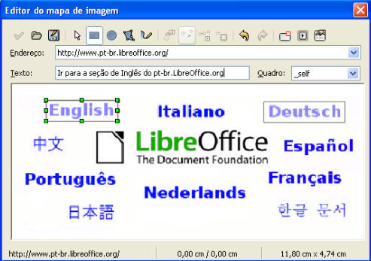Figura 12: A caixa de diálogo para criar ou editar um mapa de imagem
A parte principal da caixa de diálogo mostra a imagem em que os hotspots são definidos. Um hotspot é identificado por uma linha que indica sua forma.
A barra de ferramentas na parte superior da caixa de diálogo contem as seguintes ferramentas:
- Botão Aplicar: clique neste botão para aplicar as alterações.
- Ícones Carregar, Salvar e Selecionar.
- Ferramentas para desenhar uma forma hotspot; essas ferramentas funcionam exatamente da mesma maneira como as correspondentes na barra de ferramenta Desenho.
- Editar, Mover, Inserir, Excluir pontos: ferramentas avançadas de edição para manipular a forma de um hotspot polígono. Selecione a ferramenta Editar pontos para ativar as outras ferramentas.
- Ícone Ativo: Alterna o status de um hotspot selecionado ente ativo e inativo.
- Macro: Associa uma macro com o hotspot em vez de apenas associar um hiperlink.
- Propriedades: define as propriedades do hiperlink e adiciona o atributo de nome ao hiperlink.
Abaixo da barra de ferramenta, especificar para o hotspot selecionado:
- Endereço: o endereço apontado pelo hiperlink. Você também pode apontar para uma ancora em um documento; para fazer isto, escreva o endereço no formato arquivo:///<caminho>/nome_documento#nome_ancora.
- Texto: digite o texto que deseja exibir quando o ponteiro do mouse é movido sobre o hotspot.
- Quadro: onde o destino do hiperlink será aberto; escolher entre _blank (abre em uma nova janela do navegador), _self (abre na janela do navegador ativa), _top ou _parent.
Dica | O valor _self para o quadro de destino vai funcionar muito bem na maioria das ocasiões. Portanto, não é recomendado usar as outras opções a menos que seja absolutamente necessário.

